MULTISERVICIOS
GRUPO EMPRESARIAL MULTISERVICIOS DE LOS ANDES S.A.S
GEMA

El Grupo Empresarial Multiservicios de los Andes "GEMA”. Nació en el año de 2014 en la Ciudad de Bucaramanga, Departamento de Santander, en Colombia. Conformada por un grupo de profesionales con una amplia experiencia en el campo de la Finca Raíz, la Ingeniería: Civil, Ambiental, Química, Industrial, Eléctrica, de Sistemas, Electrónica y Telecomunicaciones.

Somos un grupo de profesionales que busca ofrecer los siguientes servicios para su comodidad:

- ING. AMBIENTAL Y SALUD OCUPACIONAL
- ASESOR FINCA RAÍZ
- TÉCNICO EN AIRES CONDICIONADOS (SENA)
- TODO LO RELACIONADO CON LA CONSTRUCCIÓN
- CARPINTERÍA METÁLICA
- TÉCNICO ELECTRICISTA CÁMARAS DE SEGURIDAD Y COMUNICACIONES

SERVICIO DE PLOMERIA




AIRES ACONDICIONADOS

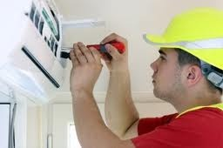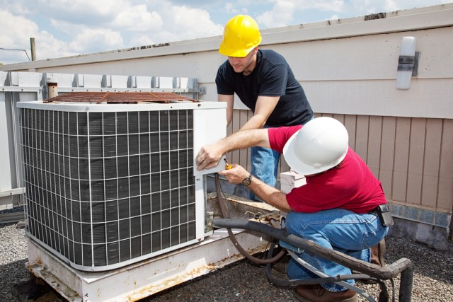
SERVICIOS DE ASEO Y VARIOS



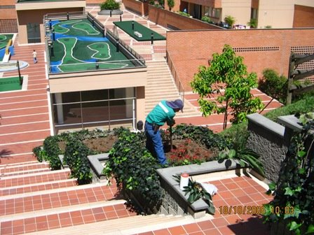

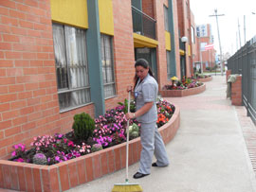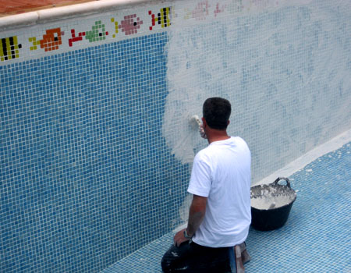

ILUMINACION LED

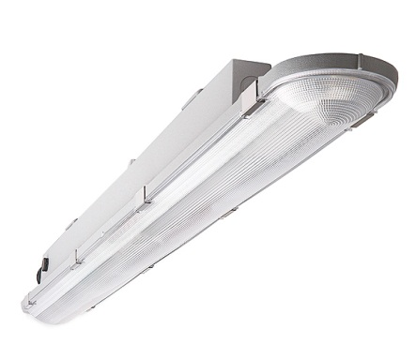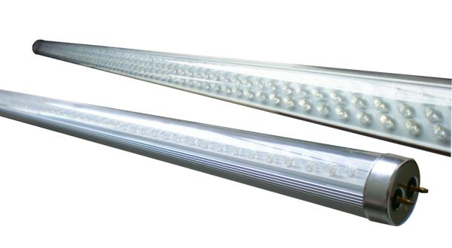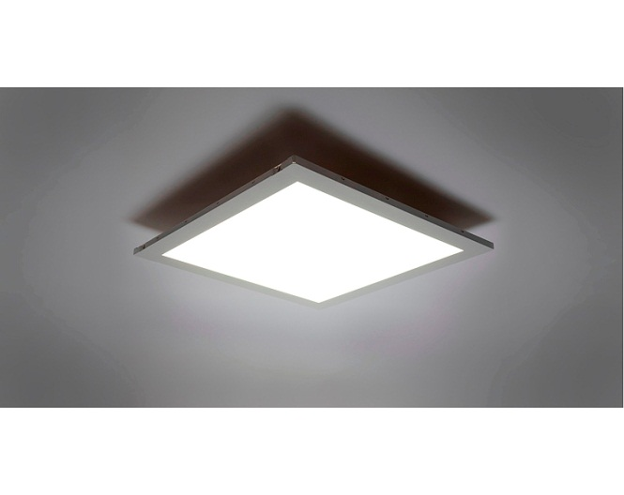

CAMARAS DE SEGURIDAD
